Likovna kultura 3.4.2020.
Boja – kontrast kromatskih i akromatskih boja ( stablo jabuke)
Pribor za rad:
Potreban vam je papir za podlogu, kolaž papir i novinski kolaž ( crno – bijeli novinski papir), škare i ljepilo .

Ponovimo!
Boja – tvar za bojanje!
Boje Sunčevog spektra su šarene boje (kromatske) i nalaze se u dugi.
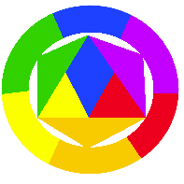
Nešarene boje ili neboje su crna, bijela i siva. Zovemo ih akromatske boje.

KONTRAST = SUPROTNOST!!
Zadatak: Poveži (RECI) parove koji su u kontrastu!
DAN TUGA
VRUĆE VELIKI
SREĆA NEVJERA
MALI NOĆ
VJERA HLADNO

KROMATSKE I AKROMATSKE BOJE SU U KONTRASTU ILI SUPROTNOSTI!

Promotrite sliku i imenujte kromatske i akromatske boje koje se na njoj nalaze!
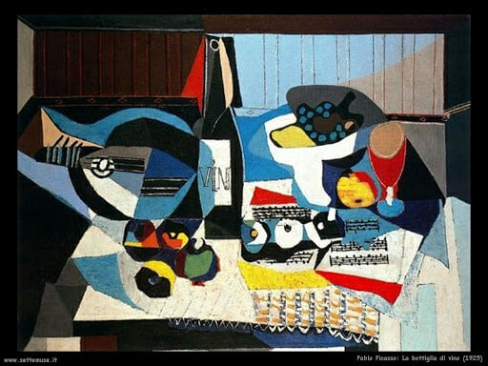
P. Picasso: Boca vina

Na ovoj fotografiji umjetničkog djela zajedno se nalaze i kromatske i akromatske boje, one su ovdje u kontrastu (suprotnosti).
Vaš je zadatak da naslikate stablo jabuke u kromatsko – akromatskom kontrastu!
Možete odraditi preko vikenda i poslati.
Rad fotografirajte i fotografiju pošaljite u virtualnu učionicu!

